МИНИСТЕРСТВО ОБРАЗОВАНИЯ И НАУКИ РОССИЙСКОЙ ФЕДЕРАЦИИ
Федеральное государственное автономное образовательное учреждение высшего образования
«Севастопольский государственный университет»
кафедра Информационные системы

Гусев Владислав Яковлевич

Институт информационных технологий и управления в технических системах
курс 4 группа ПИ/м-20-о
09.03.02 Прикладная информатика (уровень магистратуры)

ОТЧЕТ
по лабораторной работе №5
по дисциплине «Проектирование и конструирование»
на тему: «Конфигурационное управление»

Отметка о зачете ________________________ __________
(дата)

Руководитель практикума
ст.пр. Пелипас В.О.
(должность) (подпись) (инициалы, фамилия)

Севастополь
2020

ХОД РАБОТЫ
- Зарегистрировать свой инстанс Azure DevOps.
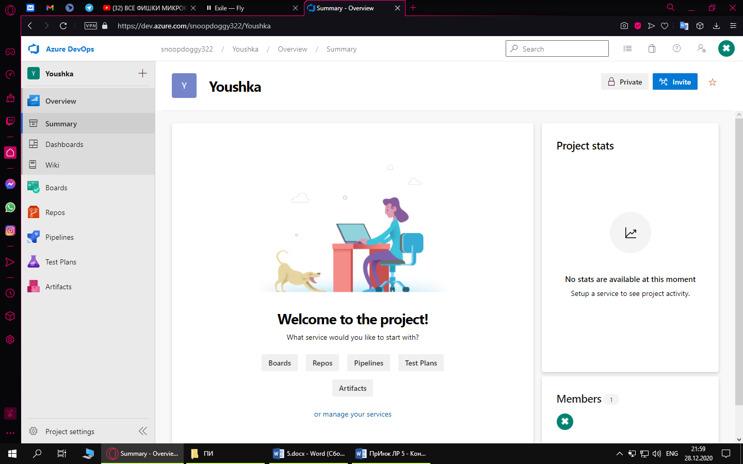
- Настроить процесс разработки (Organization settings – Boards – Process)
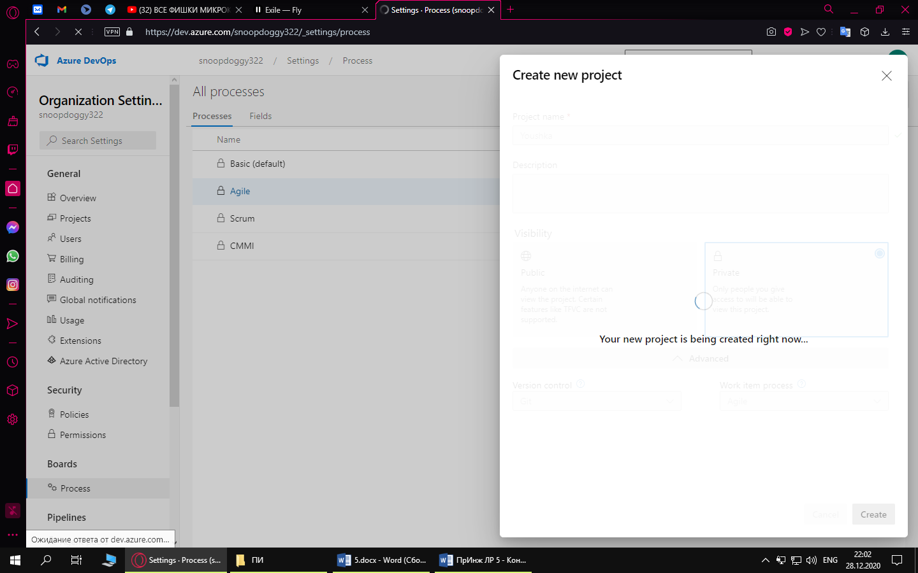
- Создать новый проект, используя настроенный процесс.

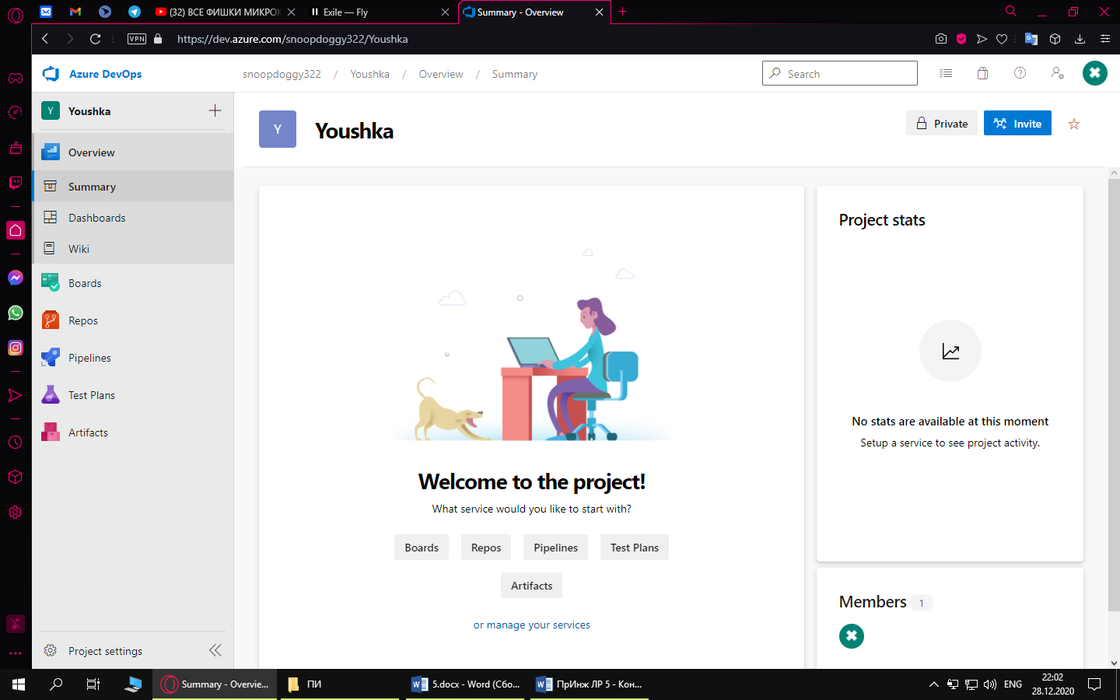
6. Зайти в Wiki проекта (Overview – Wiki). Залить туда файл концепции проекта, оформить вики-страницу так, чтобы этот файл был с нее доступен.
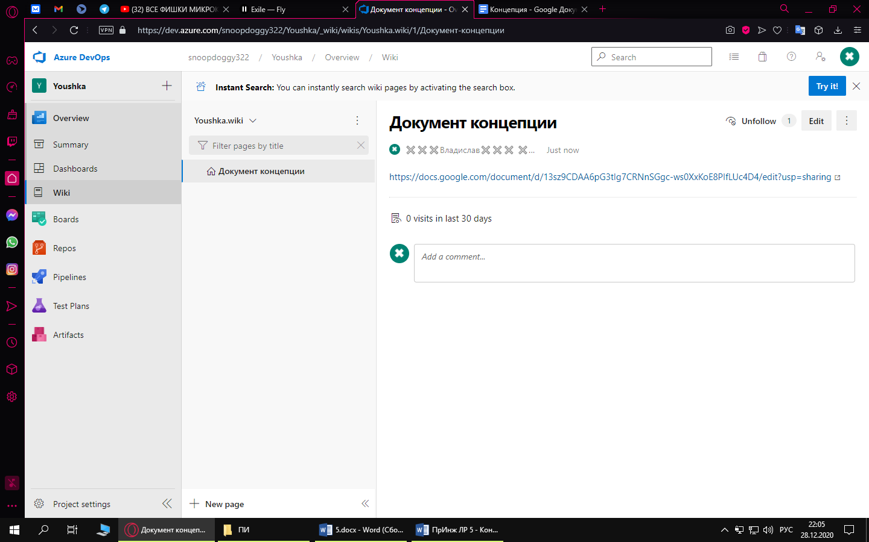
7. Создать Git-репозиторий проекта (Project Settings – Repositories – New Repository).
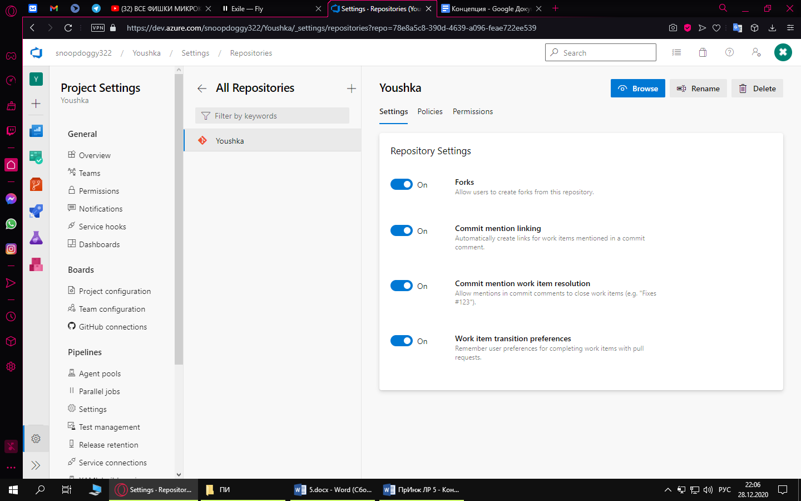
8. Настроить параметры команды (Project Settings – Boards – Team Configuration).
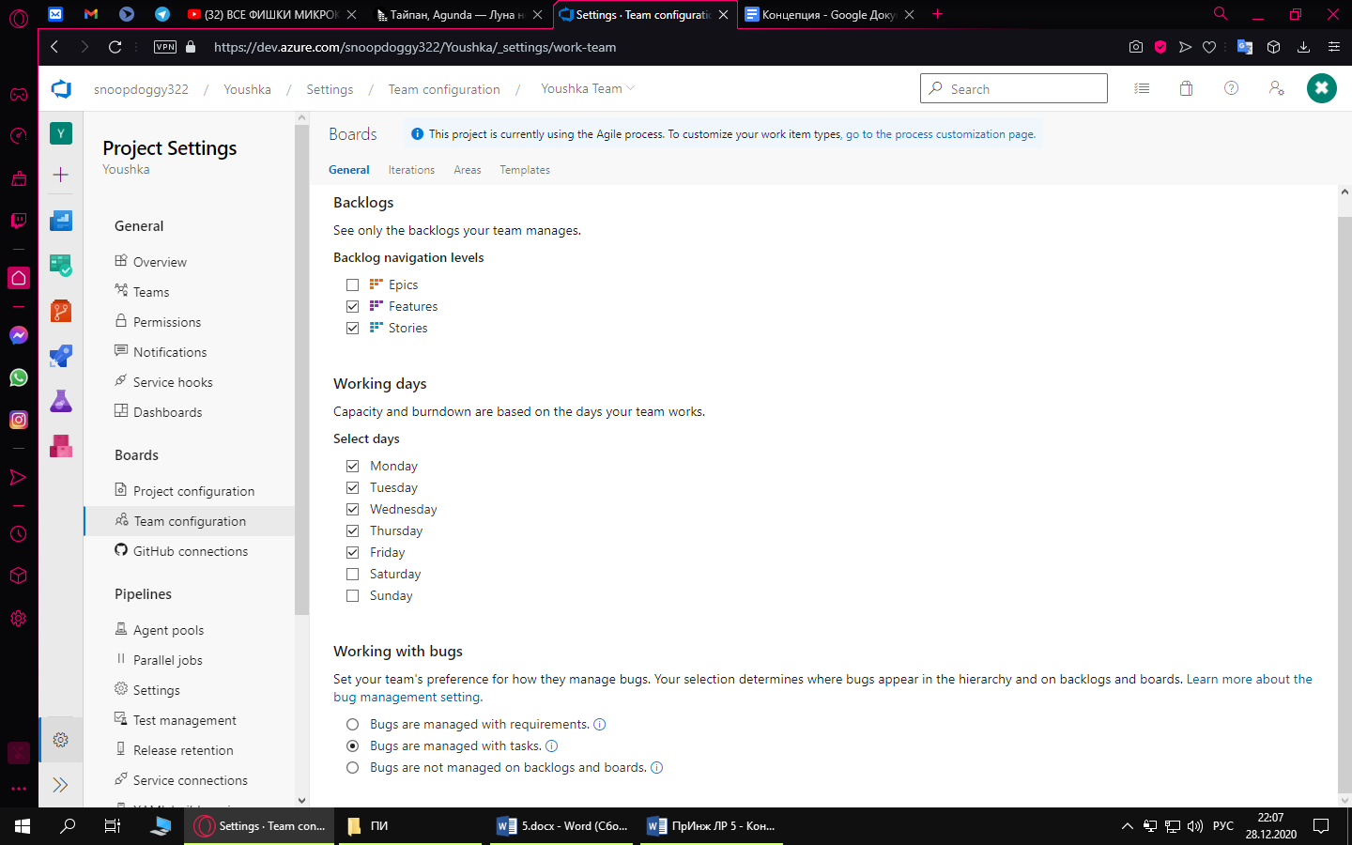
9. Настроить параметры проекта (Project Settings – Boards – Project Configuration). Задать расписание спринтов проекта.
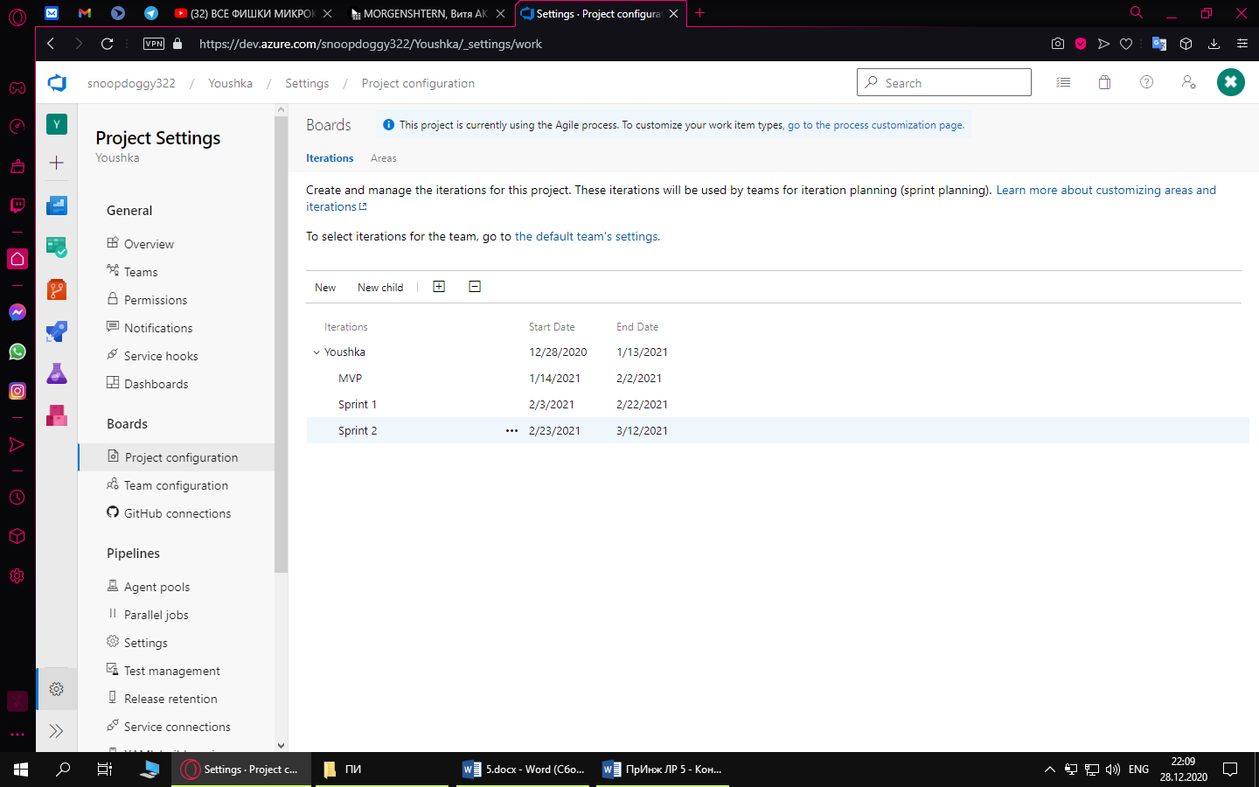
10. Перейти от настроек к работе с проектом, в раздел Boards – Backlogs.
11. Создать новый элемент бэклога (New Work Item), ввести высокоуровневое описание реализуемого требования.
12. Создать дочерний элемент (+Add link- New Item). Ввести детальное описание подзадачи, описав архитектурное решение. Повторить нужное количество раз для разных типов дочерних элементов.
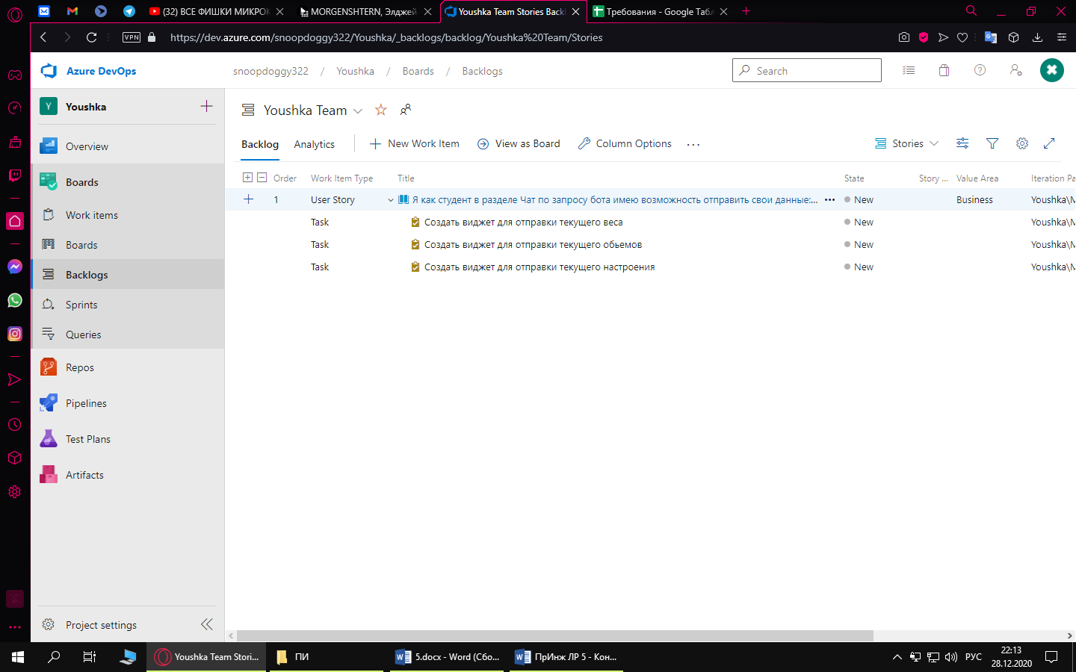
13. Создать задачи, выставить им оценку и назначить на исполнителей (Assigned to) и спринты (Iteration).
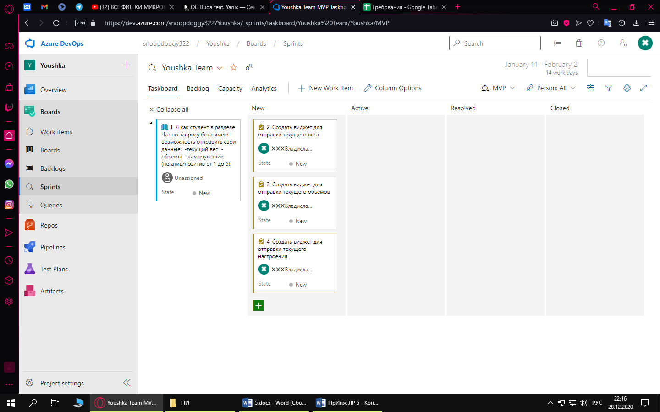
14. Перейти в Boards – Sprints, проверить загрузку команды. На вкладке Capacity выставить индивидуальный уровень загрузки членов команды и отследить изменения на графике загрузки.
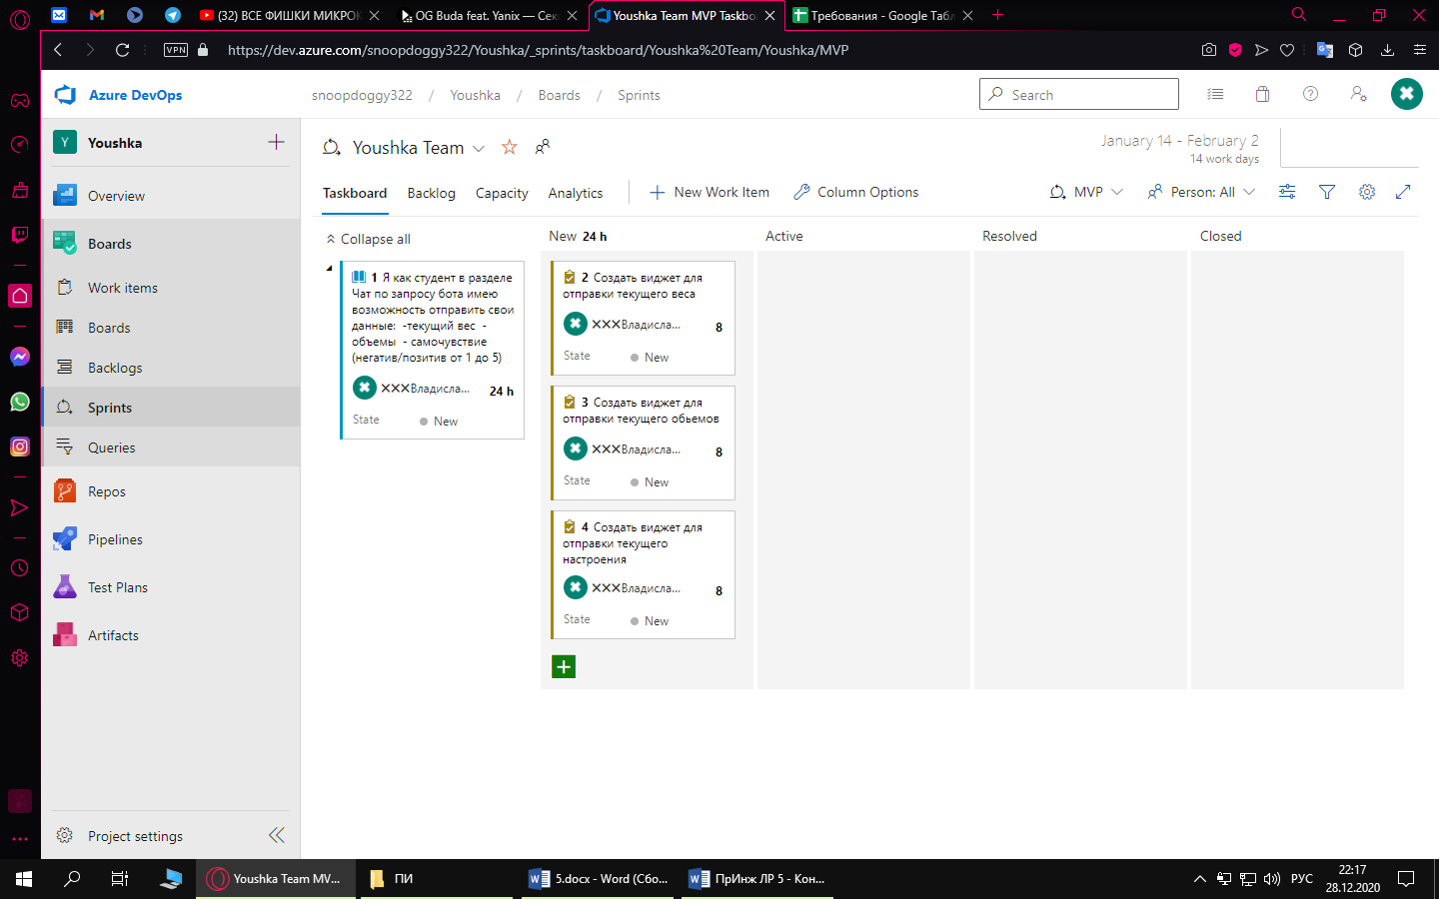
15. Сменить статус элементов бэклога и задач из карточки элемента и с помощью скрам-доски.
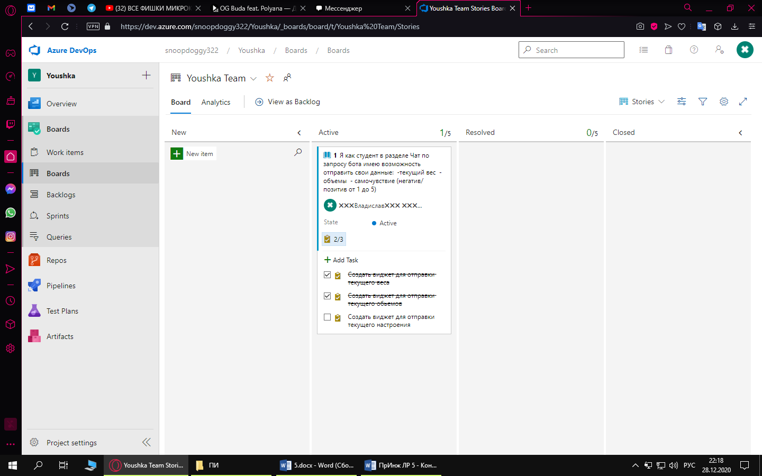
16. Клонировать репозиторий (удобнее всего их среды разработки Visual Studio, бесплатной Community Edition достаточно).
17. Создать файлы исходного кода (любой, хоть hello world, хоть readme.md, что угодно), закоммитить в репозиторий, связав с задачей.
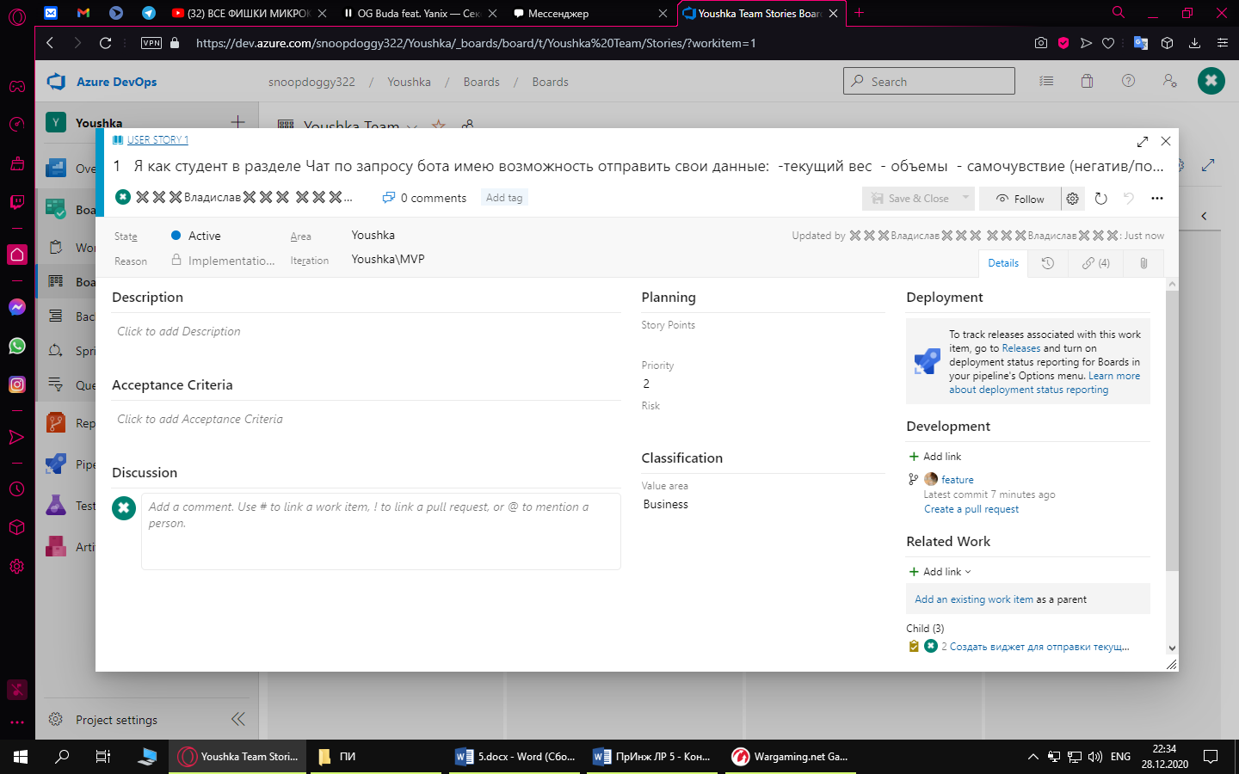
19. Создать чек-лист (Test Plans – Test plans)
20. В рамках чек-листа создать несколько тестовых сценариев (Test Cases)
21. Выполнить чеклист, отметить успешными (pass) часть сценариев, часть провалить (fail). Для проваленных создать баг ( … – View Test Result – Bug)
22. Вернуться в Boards – Work Items, найти созданный баг, назначить его на исследование разработчику.
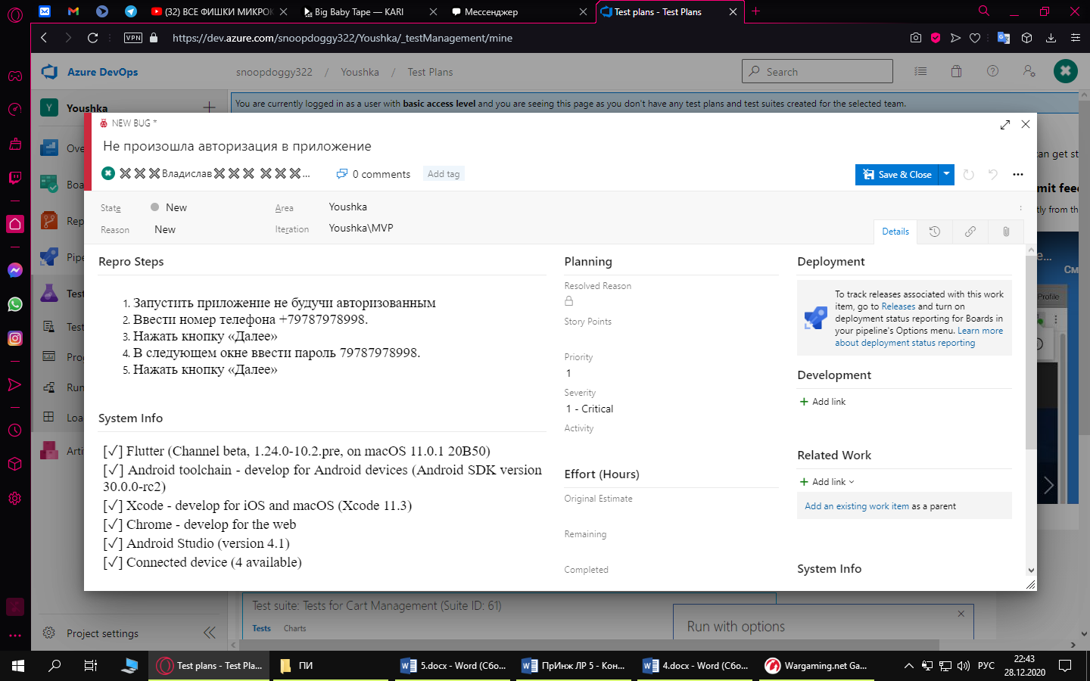
23. Создать задачу на фикс бага, перевести ее в рабочий статус, сделать коммит с «фиксом».
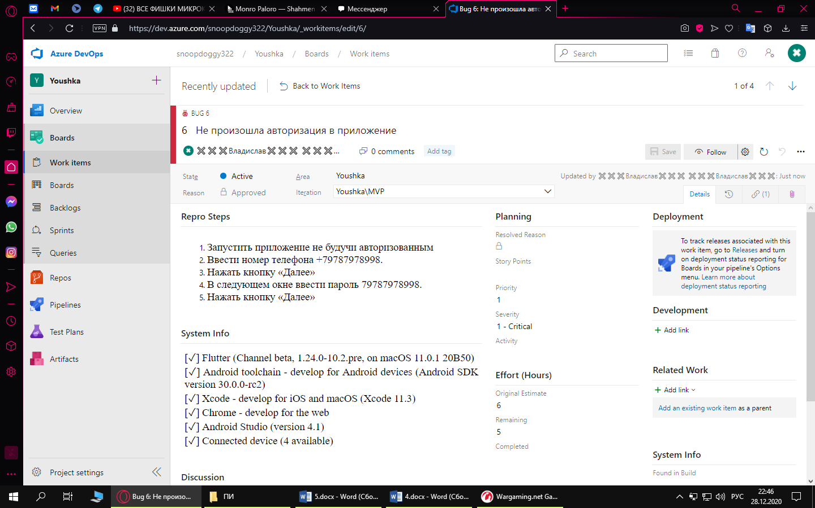

ВЫВОДЫ

В ходе выполнения лабораторной работы были изучены основные методы конфигурационного управления на примере Azure DevOps. Был создан новый проект, план тестирования в котором описаны общие возможные функции системы, а также основые процессы тестирования. Так же чек-лист проверки базовой функциональности и наиболее важных нефункциональных требований.

